第一名 河南开元建设有限公司

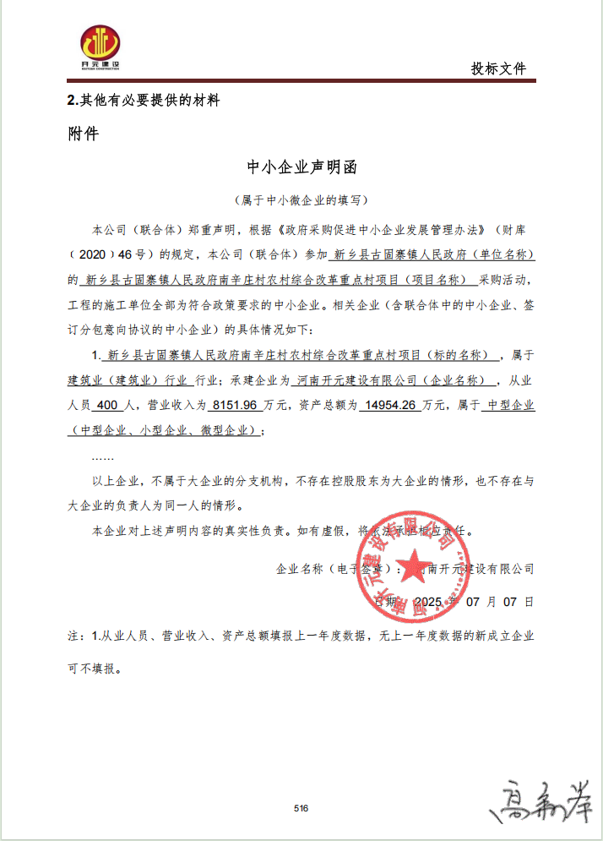

第二名 河南丰鑫源建筑有限公司

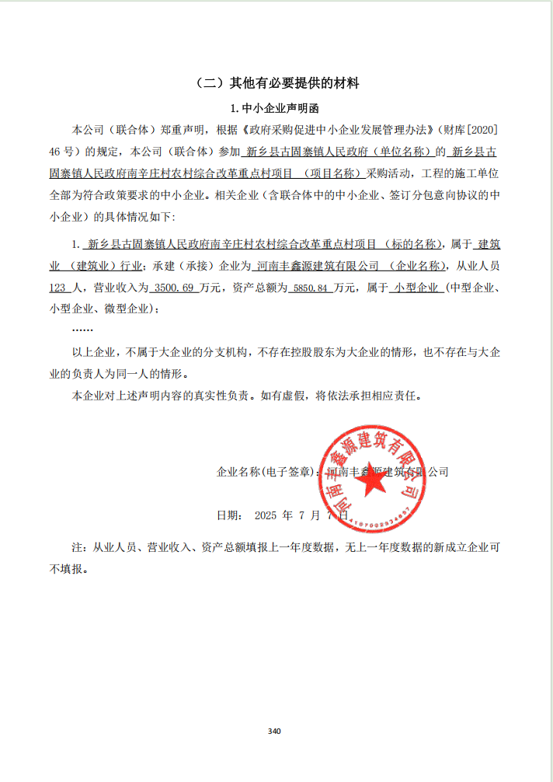

第三名 河南省城投裕信建设有限公司

